**Муниципальное бюджетное общеобразовательное учреждение Верхнедонского района Парижская основная общеобразовательная школа**

На основании письма министерства общего и профессионального образования Ростовской области № 24/3.2-15585 от 08.11.2019 года, 20 ноября в МБОУ Парижской ООШ в рамках проведения «Дня правовой помощи» был проведен урок правовой грамотности «Правовое воспитание».

В мероприятии принимало участие 4 человека (100%)

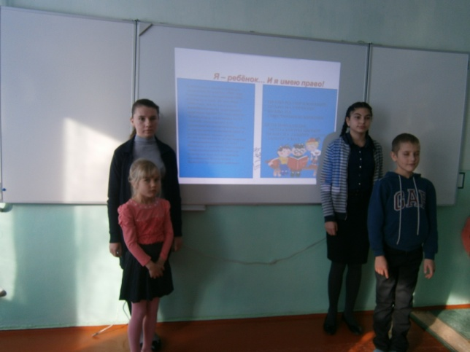 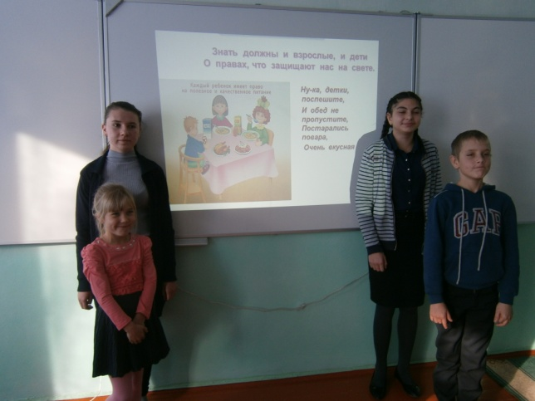

Директор школы:_____________О.П.Курлынина

Ответственный: Л.В. Гончарова

Телефон 8(886364) 35-6-39.

Отдел образования Администрации Верхнедонского района Ростовской области направляет письмо, просит **разместить на сайтах** общеобразовательных учреждений информацию о проведении акции **«Сообщи, где торгуют смертью».**

**20 ноября** в рамках проведения **«Дня правовой помощи»** провести с родителями и учащимися профилактические мероприятия с привлечением работников отделения полиции, казачества.

Во всех образовательных организациях необходимо также провести уроки правовой грамотности, интерактивные игры и др.

Приоритетными целевыми группами мероприятия являются: дети «группы риска»; дети, оказавшиеся в трудной жизненной ситуации, в том числе дети-сироты; дети, оставшиеся без попечения родителей, а также их законные представители; дети-инвалиды, дети с ОВЗ, а также родители детей вышеуказанных категорий.

С целью привлечения внимания участников образовательного процесса и общественности к планируемым мероприятиям следует обеспечить информационное сопровождение Дня правовой помощи детям на официальных Интернет-сайтах образовательных организаций. В размещаемой информации необходимо указать формат мероприятия, место и время проведения, контактные телефоны.

Итоговую информацию о проведении Дня правовой помощи с приложением фотографий необходимо направить в Верхнедонской отдел образования в срок до 27.11.2019 на электронный адрес: [len.rykova@yandex.ru](mailto:len.rykova@yandex.ru) .

В соответствии с планом школы в период с 15.11.2017 по 20.11.2017 был проведен ряд мероприятий, посвященных всероссийскому Дню правовой помощи детям.

Цели мероприятий: повышение уровня правовых знаний среди учащихся и их родителей, в вопросах административной и уголовной ответственности подростков за проступки и правонарушения, ответственность родителей за совершенные их детьми деяния.

В ходе проведения мероприятий, связанных с Днем правовой помощи детям, решены следующие задачи:

- воспитание законопослушного гражданина, обладающего знаниями основных правовых норм и умениями использовать возможности правовой системы государства;

- повышение уровня правовой культуры школьников;

- развитие правовой грамотности и правосознания учащихся;

- профилактика правового нигилизма;

- формирование у обучающихся умения защищать свои права при помощи закона.

Мероприятия проведенные в ОУ:

1. В ОУ был оформлен стенд «Права ребенка». Информация на стенде представлена достаточно просто и доступно не только для подростков, но и для учащихся начальной школы.

2. Также собраны папки « Конвенция о правах ребенка» и папка «Права ребенка доступно и интересно», в которой представлена самая важная информация о наказаниях, о соблюдении «комендантского часа», о штрафах за курение в общественных местах, за распитие спиртных напитков, за жестокое обращение с детьми и многое другое.

3. На информационном стенде размещена информация с телефонами всех служб и систем профилактики.

4. Уч-ся 4-6 класса прослушали лекцию «О безопасном пользовании сетью интернет», которую провела для них учитель информатики Долов

5. В целях пропаганды ЗОЖ в ОУ прошел «День спорта», в мероприятиях подготовленных учителями физической культуры приняли участие учащиеся школы.

6. Во всех классах, с 1-по 11, прошли классные часы на темы: «Подросток и закон», «Права и обязанности детей», «Конвенция о правах ребенка», «Административная и уголовная ответственность», «Селфи-убийца», «Чёрт из компьютера» и т.д.

Правовое воспитание является одним из приоритетных направлений развития системы образования в Российской Федерации, представляет собой неотъемлемый этап преодоления правового нигилизма, правовой безграмотности граждан и подрастающего поколения России.

В мероприятиях, проведенных в школе, были задействованы все возрастные категории учащихся МКОУ «СОШ» с.п. Шордаково начиная с начальной школы и заканчивая старшими классами. За отчетный период среди учеников 1-11 классов (в мероприятии приняло участие 174 человека) был организован конкурс рисунков «Права человека глазами ребенка», в которых ребята, используя художественные образы, смогли отразить свое понимание прав и свобод человека и гражданина в РФ.

В библиотеке школы была организована выставка учебных материалов, статей, журналов, брошюр о правах ребенка, которую в течение недели смогли посетить все классы школы с 1 по 11. У школьников младшего возраста вызвали интерес иллюстрированные брошюры, посвященные Конвенции о правах ребенка, тогда как старшеклассники более всего интересовались такими нормативными правовыми актами, как уголовный кодекс РФ, кодекс об административных правонарушениях РФ, семейный кодекс РФ и др.

В связи с этим учащиеся 9-11х классов с интересом приняли участие в лектории: «Презентация юридических специальностей или, что я знаю о юридических профессиях», разговор в котором шел о работе системы правоохранительных органов, судов, органов адвокатуры, нотариата и их значении для населения РФ. Ребята поделились своими планами о будущих профессиях, и, оказалось, что многие старшеклассники планируют свою профессиональную деятельность по окончании школы именно в системе правоохранительных органов России.

Для девятиклассников была прочитана лекция на тему: «Правовой статус личности», что позволило подготовить обучающихся к восприятию ключевых положений Конституции Российской Федерации как документа, определяющего основы конституционного строя современной России. Познакомились с историей, основными этапами развития конституционного строя России, с историей создания Конституции Российской Федерации; познакомить обучающихся с содержанием и структурой Конституции Российской Федерации. Главная задача школы в правовом воспитании, привить уважения к закону, праву на основе изучения положений Конституции Российской Федерации; сформировать уважения к заложенным в Конституции Российской Федерации базовым общечеловеческим и российским ценностям, основам построения правового государства.

В 8-9 классах был проведен правовой турнир: «Право имею», где учащиеся с неподдельным интересом обсуждали актуальные правовые вопросы, встречающиеся им в реальной жизни, советовались, сами пытались решить конкретные жизненные ситуации на примере правовых задач.

Для школьников 5-6 классов была проведена беседа с использованием мультимедийной презентации «Конвенция о правах ребенка», в которой детям были разъяснены основные положения данного международного документа, а также обсуждались права детей и проблемы их применения в каждой отдельно взятой семье.

Таким образом, проведение мероприятий, приуроченных к всероссийскому Дню правовой помощи детям, позволило сформировать у школьников основы политической культуры, гражданской зрелости. Продолжить работу по профессиональной ориентации школьников, привить первичные знания в сфере права, повысить уровень правовой культуры, определить практические потребности учащихся в знаниях и навыках, необходимых для полноценного участия в демократическом процессе, развить у учащихся творческие способности и интерес к законодательству.